[](https://www.google.com/url?sa=i&rct=j&q=&esrc=s&source=images&cd=&cad=rja&uact=8&ved=0ahUKEwjY1JmK0L_UAhUkSJoKHTFsD5AQjRwIBw&url=https://www.sperry.k12.ok.us/vnews/display.v/TP/55c977bee81ca&psig=AFQjCNHW-owSeOgeDq4nMcxJ1aP_QoGgDw&ust=1497608360195765)**SEZNAM ŠKOLNÍCH POTŘEB PRO 1.TŘÍDU ŠKOLNÍ ROK 2018/2019**

Obaly na učebnice a sešity, **mazací tabulku pro prvňáčky** –( značka CENTROPEN + 2 fix, hadřík – vše v balení)

Zásobník na číslice

[](https://www.google.com/url?sa=i&rct=j&q=&esrc=s&source=images&cd=&cad=rja&uact=8&ved=0ahUKEwjcmo2v0L_UAhVDCpoKHfgqClcQjRwIBw&url=https://www.kppapir.cz/produkt/desky-tim-plastove-obalka-a5-s-drukem-modra/?produktId%3D8561&psig=AFQjCNE66qMjZMGvByS-txXievzm6-uwrg&ust=1497608444413558)Zásobník na písmena

Desky na sešity- doporučení – plastové obálky – na každý předmět(3) + (1) malá na deníček a notýsek

2 tužky č. 2 – doporučení šedá FABER CASTELL 2 ½ HB

1 tužka č. 1

2 pera (tornádo nebo Pilot) – stačí až později prosinec – leden

guma, ořezávátko – NE DOSTANOU OD SPONZORA

[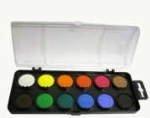](https://www.google.com/url?sa=i&rct=j&q=&esrc=s&source=images&cd=&cad=rja&uact=8&ved=0ahUKEwiAmaDY0L_UAhVBQZoKHeZFAOkQjRwIBw&url=https://www.kppapir.cz/kategorie/kancelarske-a-skolni-potreby/vytvarne-potreby/vodovky-tempery/?kategorieId%3D129&psig=AFQjCNFZb39GVX-nlzFJ7Eb9uYAbP0Ly3g&ust=1497608532772143)silné trojhranné pastelky (12 barev) doporučení KOHINOR

vodové barvy (doporučení – KOHINOR) NE – DOSTANOU OD SPONZORA

[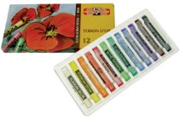](http://www.google.com/url?sa=i&rct=j&q=&esrc=s&source=images&cd=&cad=rja&uact=8&ved=0ahUKEwi8yqbv0L_UAhUlDZoKHVrHBhMQjRwIBw&url=http://vytvarna-vychova.cz/pastel/&psig=AFQjCNFPan0kC0oQnGcYc9MVxc5J4zjzhQ&ust=1497608581301012)plastelína

pastel (kulaté křídy)

voskovky – NE DOSTANOU OD SPONZORA

kulaté štětce č. 6,8,10 ploché štětce 8,10,12

lepidlo tyčinkové – větší, tekutý Herkules

nůžky, barevné papíry, sklenička, hadřík, igelitový ubrus na lavici

tuš, černý fix – silný, úzký

[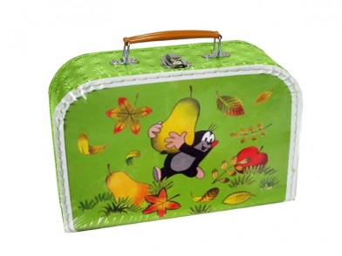](https://www.google.com/url?sa=i&rct=j&q=&esrc=s&source=images&cd=&cad=rja&uact=8&ved=0ahUKEwjrzfe_zr_UAhVFMJoKHTCPCNoQjRwIBw&url=https://www.papirnictvipavlik.cz/kufrik-detsky-krtek-a-hruska/&psig=AFQjCNE2piT4CGDUg0EDMey8O1gDYRl2-w&ust=1497607932026447)výkresy (tvrdé bílé) A3 - 20 KS, A4 - 20KS

[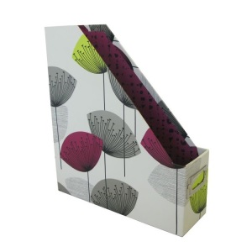](https://www.google.com/url?sa=i&rct=j&q=&esrc=s&source=images&cd=&cad=rja&uact=8&ved=0ahUKEwjsof6_z7_UAhWjB5oKHV9RCGAQjRwIBw&url=https://www.bonami.cz/p/poradac-sanderson&psig=AFQjCNE7J7g8hLteAUgrZbKxfSRP5wtqkQ&ust=1497608084433118)[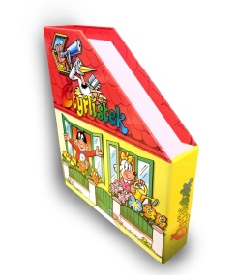](http://www.google.com/url?sa=i&rct=j&q=&esrc=s&source=images&cd=&cad=rja&uact=8&ved=0ahUKEwimtdGgz7_UAhVBQZoKHeZFAOkQjRwIBw&url=http://www.myspulin.cz/product.aspx?productid%3D6145&psig=AFQjCNE7J7g8hLteAUgrZbKxfSRP5wtqkQ&ust=1497608084433118)náčrtníkové papíry A3 – 20KS, A4 – 20KS

fólie – malá, velká

***box s víkem nebo kufřík na výtvarné potřeby***

***pořadač – otevřený viz. obrázek – NE DOSTANOU OD SPONZORA***

***cvičební úbor v pytlíku*** – sportovní obuv do haly, ven

[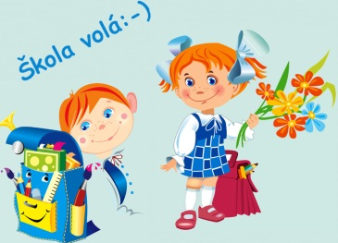](http://www.google.com/url?sa=i&rct=j&q=&esrc=s&source=images&cd=&cad=rja&uact=8&ved=0ahUKEwif0N2S0r_UAhWmPZoKHcsDCYoQjRwIBw&url=http://www.zsdklcovo.estranky.sk/&psig=AFQjCNG46cvsOFv136SM3gl7qewoMNlRfg&ust=1497608902849987)ručník, přezůvky, polštářek – malý, k sezení na zemi

***Krásné prosluněné prázdniny !***

***V září se na Vás budu moc těšit! S pozdravem Polívková R.***